Ein Programm zum Zahlenraten
Arbeite mit dem folgenden BlueJ Projekt:
Ohne BlueJ
/**
* Erzeugt eine geordnete Zufallsreihe und ermöglicht Abfragen darüber.
*
* @author Frank Schiebel
* @version 1.0
*/
class BinarySearch
{
private int[] daten;
int anzahl;
public BinarySearch(int anzahl)
{
this.anzahl = anzahl;
daten = new int[anzahl];
int indexvorher = 0;
for (int i = 0; i < daten.length; i++)
{
if ( i>0 ) {
indexvorher = i -1;
}
daten[i] = daten[indexvorher] + (int)(10*Math.random()+1);
}
}
public int suche(int zahl) {
return 0;
}
public void anzeigen() {
for (int i=0; i< anzahl; i++) {
System.out.println( i + " -> " + daten[i] + " ");
}
}
}
/* App Klasse. Steuerklasse für unser Programm */
public class App {
public static void main(String[] args) {
BinarySearch liste = new BinarySearch(100);
liste.anzeigen();
}
}

Aufgaben:

A1
Probiere das Programm aus. Beschreibe, was es macht, verändere auch den Parameter anzahl bei der Erzeugung des BirarySearch Objekts. Welchen Einflüsse hat diese Änderung?

A2
Implementiere eine Methode binaereSuche, welche den Index des gesuchten Elements zurückgibt oder -1, wenn der gesuchte Wert nicht gefunden wird.

Programmablaufplan
Erstelle ein Flussdiagramm anhand der folgenden Beschreibung.
// in der main Methode der App Klasse
int gesucht=22;
int treffer = liste.binaereSuche(gesucht);
System.out.println("Der Wert " + gesucht + " befindet sich im Arrayelement mit dem Index " + treffer);
- Die Methode binaereSuche arbeitet auf dem zuvor erzeugten Array und nimmt als Argument die gesuchte Zahl entgegen.
- Du führst Buch welcher Teil des Arrays zu durchsuchen ist und welcher Teil des Arrays nicht mehr in Frage kommt. wenn deine Methode startet, musst du das gesamte Array betrachten (kleinster Index 0, größter Index daten.length-1)
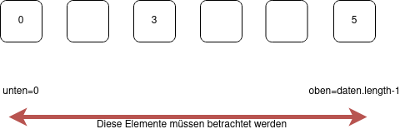
- Jetzt musst du den Index des mittleren Elements finden, und prüfen, ob der Inhalt größer, kleiner oder gleich dem gesuchten Wert ist.
int mitte = (oben+unten)/2; //Wenn oben+unten ungerade ist, wird ''mitte'' abgerundet
- Ist der Wert des Arrayelements gleich dem gesuchten Wert, wird der Indexwert mit return zurückgegeben, denn das Element ist gefunden.
- Wenn der gesuchte Wert kleiner ist als der Inhalt von daten[mitte], kann die obere Hälfte des Arrays ausgeschlossen werden, indem man als neue obere Grenze mitte-1 festlegt.
if ( gesucht < daten[mitte]) {
oben = mitte-1;
}
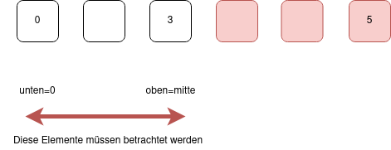
- Sollte der gesuchte Wert größer sein als daten[mitte] kann die untere Hälfte ausgeschlossen werden, dazu muss der Wert von unten auf mitte+1 gesetzt werden.
if ( gesucht > daten[mitte]) {
unten = mitte+1;
}
- Das ganze muss wiederholt werden, solange der Suchbereich oben-unten noch mindestens ein Element umfasst.

Implementiere die Methode im Programmgerüst und teste sie
Hilfestellungen


